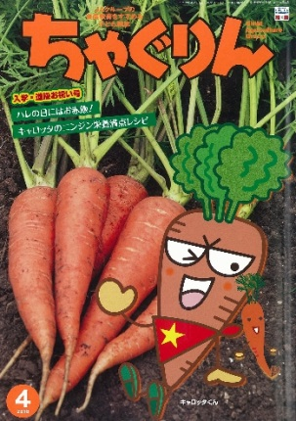８うｍ

小学校の教職員のみなさまへ

**ＪＡグループの**

**食農教育をすすめる**

**子ども雑誌**



授業でも！

つかえる

*VOL.60*



精霊のように顔を土で**→**

化粧するセピック川近

くの村の子ども

（パプアニューギニア）

**←**日干しレンガを積み上げた摩天楼の町ジバーム（イエメン）

**５１ページ**

◇記事名：『ちゃぐりん』2018年4月号

　　　　　　「キャロッタのニンジン栄養満点レシピ」　p12～15

◇対象：給食指導、朝の会、家庭科（3～6年生）

文・藤本勇二 (武庫川女子大学 専任講師)

ニンジンは、特徴的な色と形が子どもたちにとっては魅力です。学校給食にもよく登場するニンジンの栄養や生命力を、『ちゃぐりん』の記事をもとに紹介しましょう。

**１：ニンジンは何色？　（4～6年生、給食の時間）**

　子どもたちに「ニンジンの色は何色かな？」と聞くことから始めます。するとほとんどの子どもたちは「オレンジだよ」と答えてくれます。そこで『ちゃぐりん』13ページの写真を見せます。オレンジから黄→白→黒→紫と1本ずつ見せていくようにします。「え、これがニンジンなの？」「白いのはダイコンみたい」と子どもたちの驚きの声があがります。そこで、『ちゃぐりん』の記事から、オレンジ色のものはヨーロッパで改良された品種であることや、江戸時代にはカラフルな方が多く栽培されていたことなどを紹介します。子どもたちは、ますます興味津々となります。最後に、赤いニンジンを見せると「この色のニンジンは見たことがあるよ」「どこだったかな？」「おせちに入っているニンジンだ！」とおせち料理に使われることに気付くことでしょう。最後に、赤に近い色のニンジンは、江戸時代から戦前まではこちらの人参の方が主流だったが、今は西洋種の方が一般的になり、京人参と呼ばれる金時人参のような一部の品種しか残っていないことも紹介します。もちろん、色ごとの栄養の話をしてあげても、ジューシー、ポリフェノール、アントシアニン、リコピンなど聞いたことのある言葉が多いので、興味をもってくれるでしょう。

**２：ニンジンをさがせ！（3～６年生、朝の会等の短い時間に）**

給食の献立表からニンジンを使った料理を探します。「ニンジンシリシリ」など、給食にニンジンが登場した日に行うといいでしょう。煮物やなます、炒め物、揚げ物などにニンジンは向いています。時には、ケーキなどのデザートの材料やすりおろしたジュースも出てくることがあります。給食の献立表に関心を持つとともに、さまざまな料理に生かされているニンジンのよさに目が向きます。

**３：ニンジンのリサイクル！（5～６年生、家庭科の調理実習の後で）**

　ニンジンの頭の部分などは普段捨てています。そんな残り野菜を容器に入れて水をやるだけの水栽培で、何日かすると葉っぱや根が伸びてきます。野菜の生命力には驚かされます。水栽培に使う容器は身近なものを用いましょう。重くて安定したものがいいので、ジャムやコーヒーなどの透明なガラスビンが向いています。

野菜が水に完全に浸かってしまうと腐るので、水の量には気をつけます。玉砂利を敷いて、玉砂利がつかるくらいの水の量が適当です。その上に野菜を置きましょう。玉砂利の代わりにキッチンタオルを二つ折りしても使えます。置き場所は直射日光の当たらないところがいいでしょう。一週間もすれば、緑の葉や白い根が出てきます。ニンジン、ダイコンなどは頭の部分、ハクサイなどは芯の部分を使います。茎の根元のところと根の一部がついていればうまくいきます。この部分には成長するのに必要なものが全部揃っているのです。

　子どもたちは「リサイクル野菜だ！」と呼んで野菜の生長を喜んでいますが、正しくは「野菜の再生」です。「ニンジンの葉っぱってかわいい」と、教室で挑戦していると、毎日いろいろな発見があります。子どもたちは捨てられてしまう野菜に命があることに気づいてくれます。

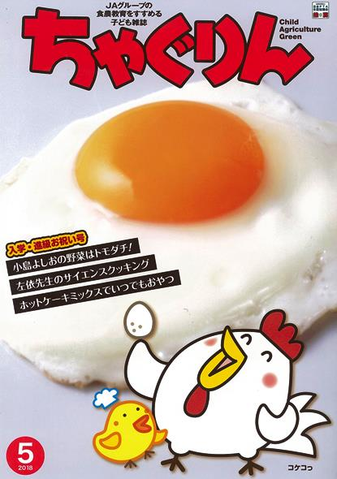

ＪＡグループの食農教育を

すすめる子ども雑誌



**子どもたちに伝えたい！**

2018年5月号

おすすめ記事

Child Agriculture Green

季節の食＆農クイズ

掲載ページ: 8～9P

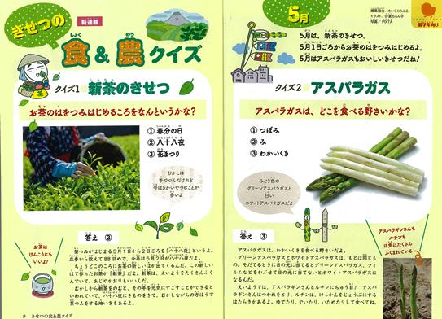

低学年の子どもたちも楽しめるクイズ企画がリニューアルして登場。「新茶」と「アスパラガス」という旬の農産物について、2つのクイズに挑戦してみましょう。答えだけでなく、詳細な解説記事も掲載しますので、大人でも勉強になることうけあいです。

掲載ページ:12～13P

名人に教わる　初めてのバケツ稲作

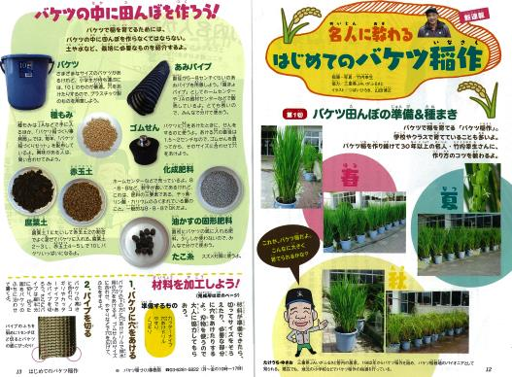

学校やクラスで取り組んでいることも多い、バケツで稲を育てる「バケツ稲作」。今月号から、バケツ稲を作り続けて30年以上という名人・竹内幸生さんに作り方のコツを教わります。まずは材料の準備・加工から種まきの仕方から学びましょう。

掲載ページ: 16～18P

左依先生のサイエンス・クッキング

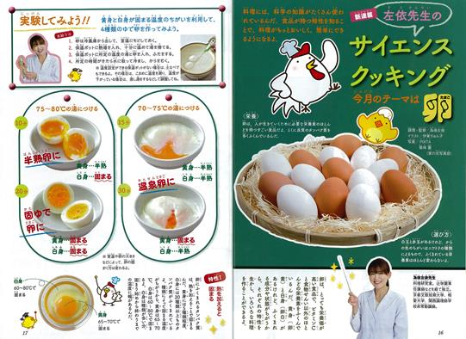

調理科学について詳しい料理研究家の為後左依先生による新連載です。食品が持つ特性を知ることで、料理はもっとおいしく簡単になります。今月号のテーマは「卵」。４種類のゆで卵の作り方や、余熱を利用して作るふわふわ卵どんぶりのレシピなどを紹介。低学年の子どもたちにもおすすめの企画です。

10月号予告

ＪＡグループ　（一社）家の光協会

藤田先生のあっぱれやさい塾

掲載ページ: 24～28P

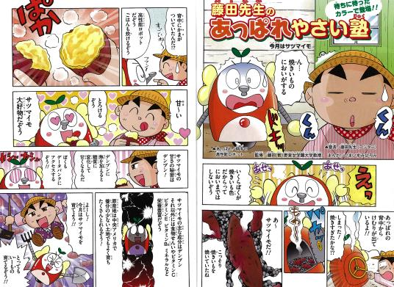

一つの野菜に注目して特徴や栽培方法を学ぶ「やさい塾」。塾長のフジタンこと藤田智先生に学ぶ人気の連載企画が、再びカラーページになって帰ってきました。今月号では、栄養豊富なサツマイモの栽培方法のポイントを教わります。また、サツマイモにまつわるクイズもありますのでぜひチャレンジを！

ＪＡグループ　（一社）家の光協会

6月号予告　「お茶」っていってもいろいろあるんだ・・・たくさんの種類があるお茶の基礎知識を、まんがやクイズで学ぼう！